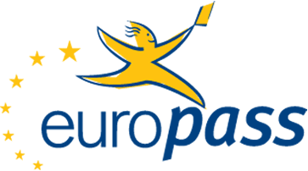
Europass životopis

Osobní údaje

Jméno / Příjmení
Adresa
Telefon
Fax
E-mail

Státní příslušnost

Datum narození

Pohlaví

Požadované zaměstnání /
profese

Pracovní zkušenosti
Období
Povolání nebo vykonávaná funkce

Vzdělání, odborná příprava a školení

Období
Dosažená kvalifikace
Hlavní předměty / profesní dovednosti
Úroveň vzdělání v národní nebo mezinárodní klasifikaci

Schopnosti, znalosti a dovednosti

Mateřský jazyk |  | Uveďte mateřský jazyk (popř. druhý mateřský jazyk)

Další jazykové znalosti
Sebehodnocení |  | Porozumění |  | Mluvení |  | Psaní
Evropská úroveň ^{(*)} |  | Poslech | Čtení | Ústní interakce | Samostatný ústní projev | Písemný projev

Jazyk Anglický

Jazyk Německý
^{(*)} Společný evropský referenční rámec pro jazyky

Sociální schopnosti a dovednosti
Počítačové znalosti a dovednosti |  | Microsoft World, Excel, Power Point, Internet

Řidičský průkaz |  | Skupina

